Guía 2. Anatomía y propiedades de un árbol

1. Convenciones
- La raíz tiene profundidad 0 y el nivel se toma igual a la profundidad.
- Una hoja tiene altura 0; la altura se mide en número de aristas.
- Grado de un nodo = número de hijos. Grado del árbol = mayor grado entre todos sus nodos.
- Número de niveles = altura del árbol + 1.

2. Árbol diseñado (estructura organizacional)
Se diseñó en Draw.io un árbol de una universidad con 14 nodos y 4 niveles (cumple el mínimo de 12 nodos y 4 niveles). Archivo editable: arbol_universidad.drawio.
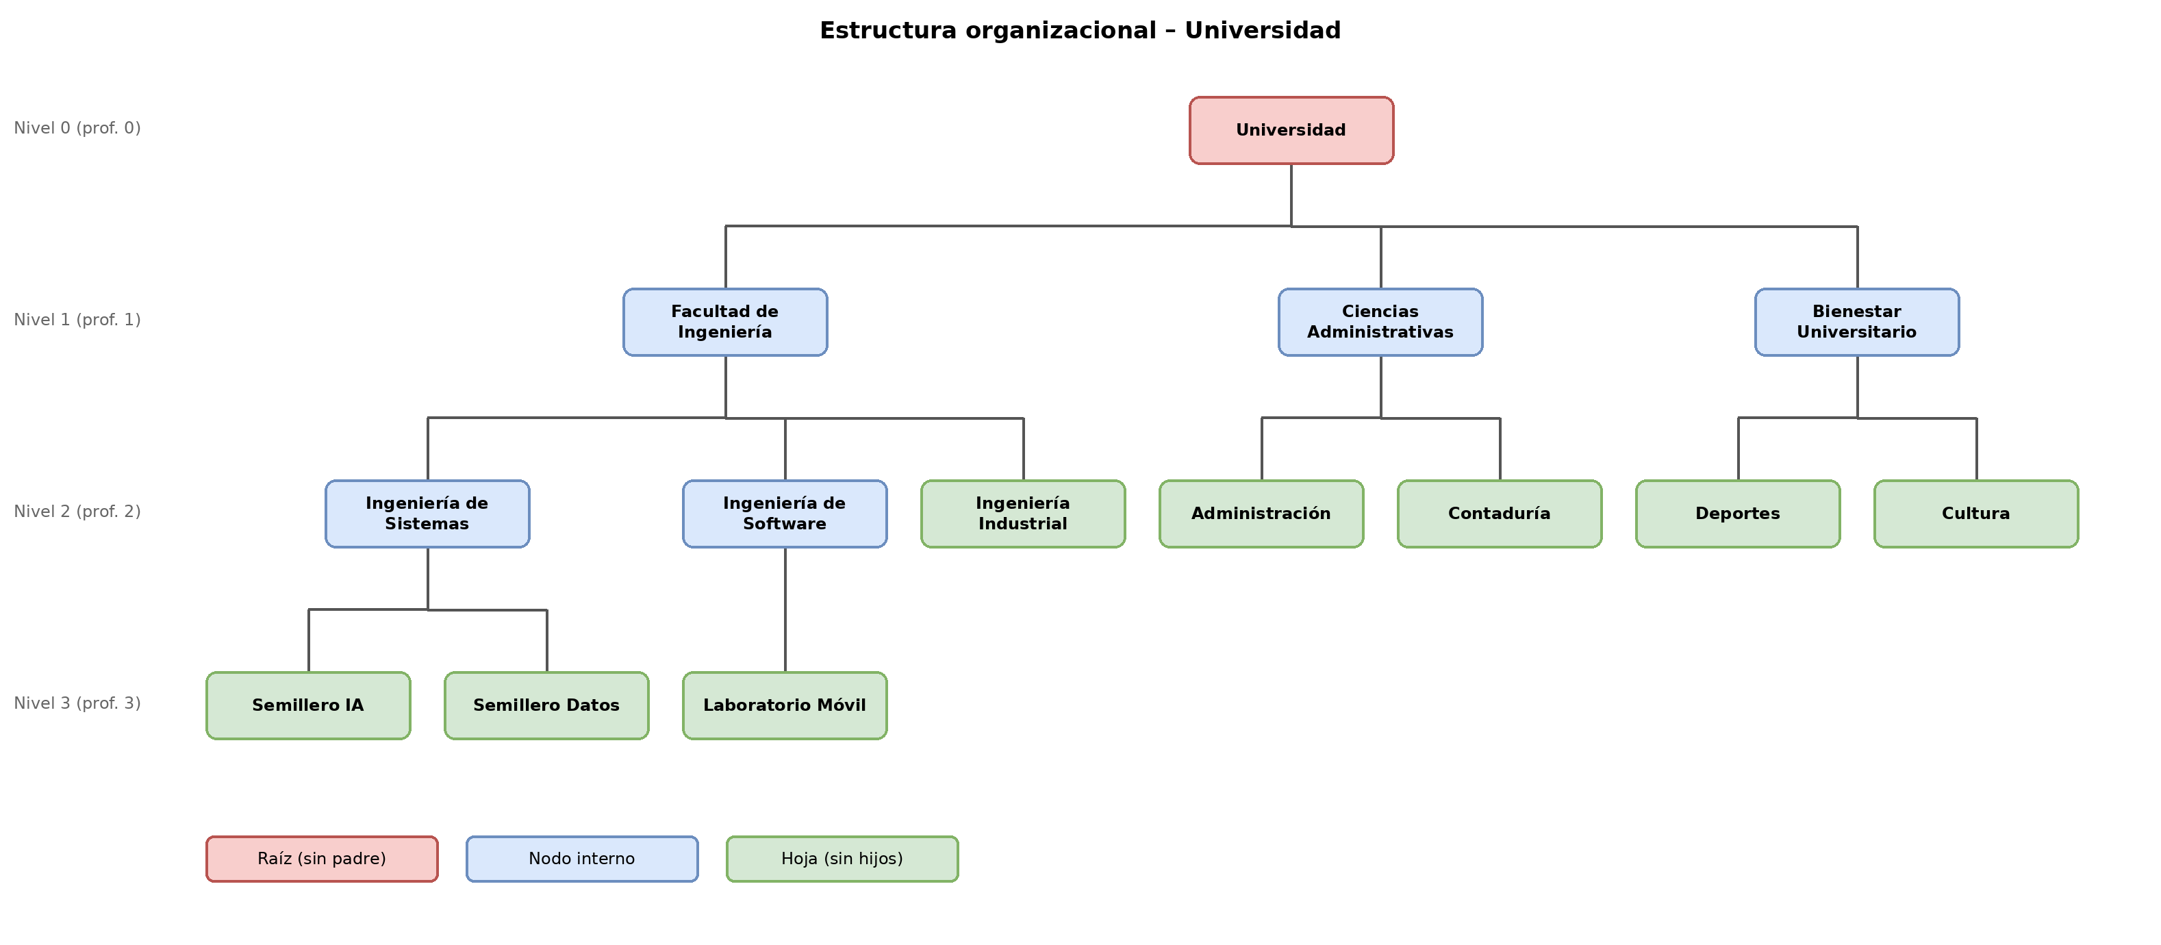
Rótulos: rojo = raíz, azul = nodos internos, verde = hojas. Las líneas son las relaciones padre–hijo.

3. Identificación de conceptos
Concepto | Identificación en el árbol
Raíz | Universidad (no tiene padre)
Hojas (8) | Semillero IA, Semillero Datos, Laboratorio Móvil, Ingeniería Industrial, Administración, Contaduría, Deportes, Cultura
Nodos internos (5, sin contar la raíz) | Facultad de Ingeniería, Ingeniería de Sistemas, Ingeniería de Software, Ciencias Administrativas, Bienestar Universitario
Subárboles principales | Subárbol de Facultad de Ingeniería (7 nodos), de Ciencias Administrativas (3 nodos) y de Bienestar Universitario (3 nodos)
Padre / hijos (ejemplo) | Facultad de Ingeniería es padre de Ingeniería de Sistemas, Ingeniería de Software e Ingeniería Industrial (sus hijos)
Hermanos (ejemplo) | Semillero IA y Semillero Datos (mismo padre: Ingeniería de Sistemas); Deportes y Cultura (padre: Bienestar Universitario)

Relaciones de parentesco de todos los nodos:
Nodo | Padre | Hijos | Hermanos
Universidad | — | Facultad de Ingeniería, Ciencias Administrativas, Bienestar Universitario | —
Facultad de Ingeniería | Universidad | Ing. de Sistemas, Ing. de Software, Ing. Industrial | Ciencias Administrativas, Bienestar Universitario
Ciencias Administrativas | Universidad | Administración, Contaduría | Facultad de Ingeniería, Bienestar Universitario
Bienestar Universitario | Universidad | Deportes, Cultura | Facultad de Ingeniería, Ciencias Administrativas
Ingeniería de Sistemas | Facultad de Ingeniería | Semillero IA, Semillero Datos | Ing. de Software, Ing. Industrial
Ingeniería de Software | Facultad de Ingeniería | Laboratorio Móvil | Ing. de Sistemas, Ing. Industrial
Ingeniería Industrial | Facultad de Ingeniería | — | Ing. de Sistemas, Ing. de Software
Administración | Ciencias Administrativas | — | Contaduría
Contaduría | Ciencias Administrativas | — | Administración
Deportes | Bienestar Universitario | — | Cultura
Cultura | Bienestar Universitario | — | Deportes
Semillero IA | Ingeniería de Sistemas | — | Semillero Datos
Semillero Datos | Ingeniería de Sistemas | — | Semillero IA
Laboratorio Móvil | Ingeniería de Software | — | (hijo único)

4. Tabla de métricas calculadas
Nodo | Grado | Nivel | Profundidad | Altura | Tipo
Universidad | 3 | 0 | 0 | 3 | Raíz / Interno
Facultad de Ingeniería | 3 | 1 | 1 | 2 | Interno
Ingeniería de Sistemas | 2 | 2 | 2 | 1 | Interno
Semillero IA | 0 | 3 | 3 | 0 | Hoja
Semillero Datos | 0 | 3 | 3 | 0 | Hoja
Ingeniería de Software | 1 | 2 | 2 | 1 | Interno
Laboratorio Móvil | 0 | 3 | 3 | 0 | Hoja
Ingeniería Industrial | 0 | 2 | 2 | 0 | Hoja
Ciencias Administrativas | 2 | 1 | 1 | 1 | Interno
Administración | 0 | 2 | 2 | 0 | Hoja
Contaduría | 0 | 2 | 2 | 0 | Hoja
Bienestar Universitario | 2 | 1 | 1 | 1 | Interno
Deportes | 0 | 2 | 2 | 0 | Hoja
Cultura | 0 | 2 | 2 | 0 | Hoja

Resultados del árbol completo:
- Grado del árbol: 3 (lo tienen Universidad y Facultad de Ingeniería).
- Altura del árbol: 3 aristas (camino más largo: Universidad → Facultad de Ingeniería → Ingeniería de Sistemas → Semillero IA).
- Número de niveles: 4 (niveles 0, 1, 2 y 3).
- Profundidad de cinco nodos: Facultad de Ingeniería = 1; Ingeniería de Sistemas = 2; Semillero IA = 3; Administración = 2; Cultura = 2.

5. Implementación en Java

5.1 Estructura NodoGeneral
public class NodoGeneral<T> {
private final T dato;
private final List<NodoGeneral<T>> hijos;
public NodoGeneral(T dato) { this.dato = dato; this.hijos = new ArrayList<>(); }
public T getDato() { return dato; }
public void agregarHijo(NodoGeneral<T> hijo) { hijos.add(hijo); }
public List<NodoGeneral<T>> getHijos() { return Collections.unmodifiableList(hijos); }
public boolean esHoja() { return hijos.isEmpty(); }
public int grado() { return hijos.size(); }
}

5.2 Método recursivo altura()
public static int altura(NodoGeneral<?> nodo) {
if (nodo.getHijos().isEmpty()) return 0; // caso base: hoja
int max = 0;
for (NodoGeneral<?> hijo : nodo.getHijos()) {
max = Math.max(max, altura(hijo)); // altura del hijo más alto
}
return 1 + max; // +1 por la arista hacia ese hijo
}
Explicación: el caso base es la hoja, que tiene altura 0. Para un nodo interno se calcula recursivamente la altura de cada hijo, se toma la mayor y se le suma 1 (la arista que une al nodo con ese hijo). Es decir: altura(nodo) = 1 + máx(altura(hijos)). Se recorre cada nodo una sola vez, por lo que la complejidad es O(n).
Además se implementaron en MetricasArbol.java: profundidad(), gradoNodo(), gradoArbol(), contarNodos(), contarHojas(), camino() y longitudCamino(). El archivo Main.java construye el árbol y ejecuta las pruebas.

6. Pruebas y comparación con el cálculo manual
Compilación y ejecución (javac *.java && java Main):
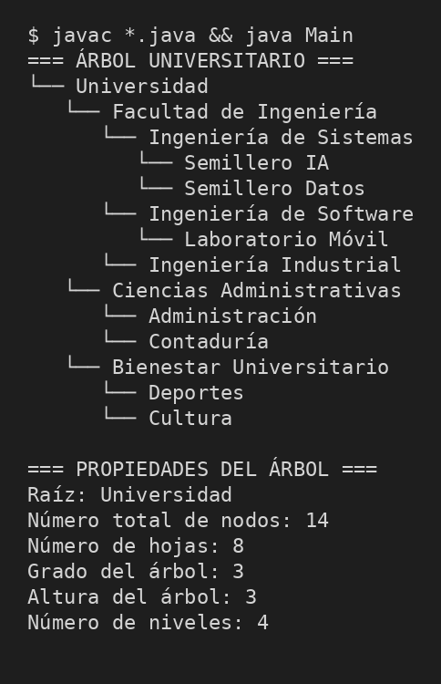
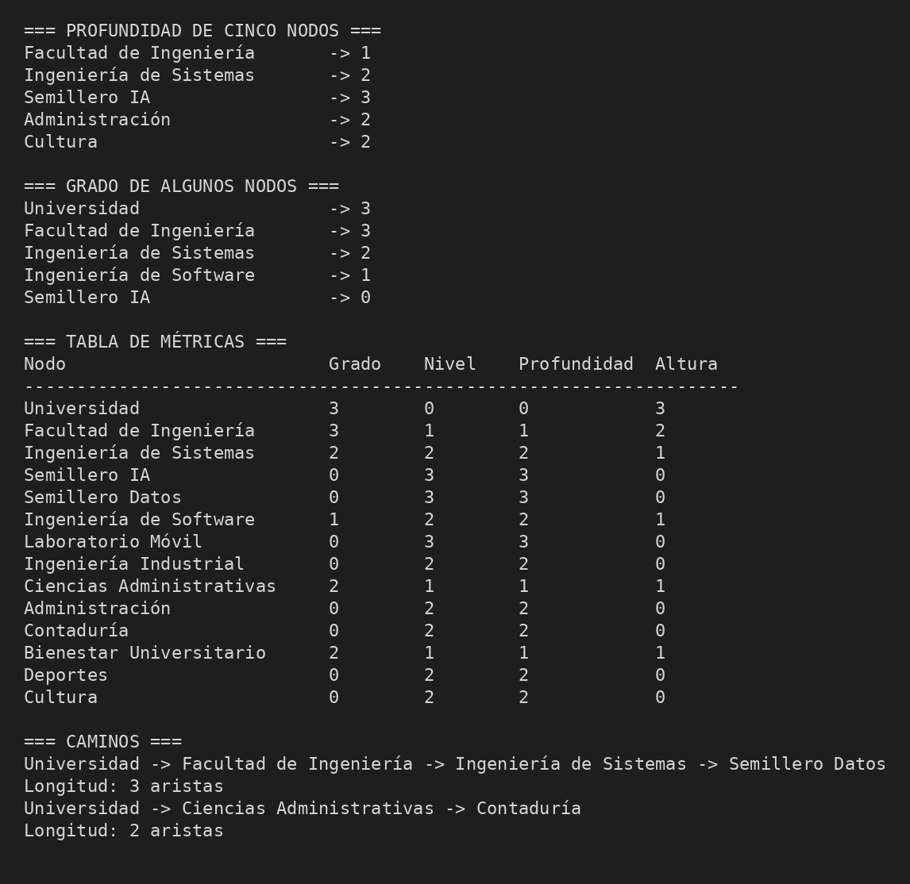
Métrica | Cálculo manual | Resultado Java | ¿Coincide?
Altura del árbol | 3 | 3 | Sí
Total de nodos | 14 | 14 | Sí
Número de hojas | 8 | 8 | Sí
Grado del árbol | 3 | 3 | Sí
Número de niveles | 4 | 4 | Sí

Todos los valores calculados por el programa coinciden con el cálculo manual de la sección 4.

7. Ejercicios

7.1 Profundidad de cada hoja
Hoja | Profundidad
Semillero IA | 3
Semillero Datos | 3
Laboratorio Móvil | 3
Ingeniería Industrial | 2
Administración | 2
Contaduría | 2
Deportes | 2
Cultura | 2

7.2 Dos caminos distintos y su longitud
- Camino 1: Universidad → Facultad de Ingeniería → Ingeniería de Sistemas → Semillero Datos. Longitud = 3 aristas (4 nodos).
- Camino 2: Universidad → Ciencias Administrativas → Contaduría. Longitud = 2 aristas (3 nodos).

7.3 Agregar un nuevo nivel
Se agregó el nodo “Proyecto IA Generativa” como hijo de Semillero IA. Ese nodo es ahora una hoja de profundidad 4 y Semillero IA deja de ser hoja (su altura pasa de 0 a 1).
Métrica | Antes | Después
Altura del árbol | 3 | 4
Número de niveles | 4 | 5
Altura de Semillero IA | 0 | 1
Altura de Ingeniería de Sistemas | 1 | 2
Altura de Facultad de Ingeniería | 2 | 3
Altura de Ciencias Administrativas | 1 | 1 (sin cambio)

Explicación: la altura es la longitud del camino más largo desde la raíz hasta una hoja. Al agregar un nodo debajo de la hoja más profunda, ese camino crece una arista, así que la altura del árbol aumenta en 1. Solo cambian las alturas de los ancestros del nodo nuevo (Semillero IA, Ingeniería de Sistemas, Facultad de Ingeniería y Universidad); las demás ramas no se ven afectadas.
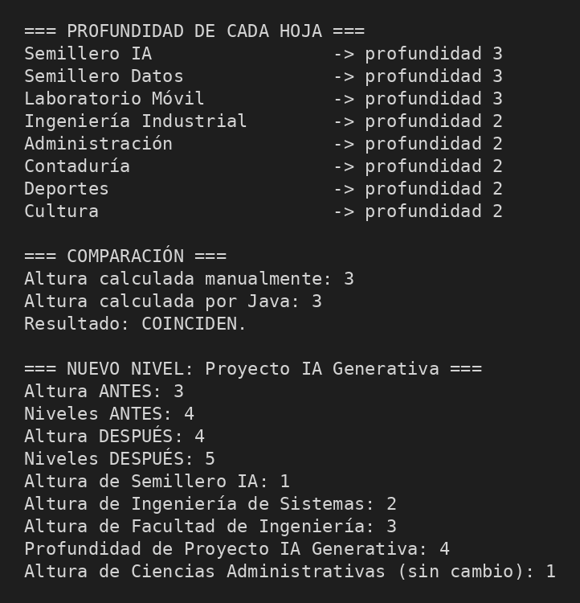

8. Conclusiones
- Profundidad mide la distancia desde la raíz hacia abajo; altura mide la distancia desde el nodo hacia la hoja más lejana.
- El método recursivo altura() es una aplicación directa de la definición y coincide con el cálculo manual.
- Agregar un nivel en la rama más profunda incrementa la altura del árbol en 1, lo que afecta la eficiencia de recorridos y búsquedas.

